ФОРМАТ ОПИСАНИЯ УРОКА. МОДЕЛЬ «РОТАЦИЯ СТАНЦИЙ»

- Фамилия Имя Отчество автора: Осерцова Тамара Анатольевна
- Класс 4
- Предмет: математика
- Тема: Скорость. Единицы скорости. Взаимосвязь между скоростью, временем и расстоянием.
- Цель (прописанная через результат): к концу урока каждый ученик будет:
знать:
- Что такое скорость.
- Единицы измерения скорости.
- Как связаны скорость, время, расстояние.
уметь (сможет продемонстрировать):
- применять формулы нахождения скорости, времени и расстояния для решения простых задач.
- Инструменты проверки достижения результата:
Станция «Учитель» - выполнение проверочной работы, проверка по эталону.
Станция «Онлайн» - выполнение карточек на платформе «Яндекс. Учебник».
Станция «Проект» - защита работы.
- Критерии/показатели/индикаторы оценки достижения результатов
1 этап - на станции «Учитель» при самостоятельной работе дети проверяют по эталону
и фиксируют результаты в личном листе продвижения.
2 этап - на станции «Онлайн» оценивание проходит автоматически через платформу
Яндекс. Учебник, результаты фиксируют в личном листе продвижения.
3 этап - на станции «Проект» публичное выступление (защита созданной работы).
- Основные этапы урока и планирование времени на каждый этап:
Начало урока (постановка задачи): __5__ минут
Работа на станции 1: _10___минут (2 мин)
Работа на станции 2: _10____минут (2 мин)
Работа на станции 3: _10____минут (2 мин)
Завершение урока: __4___ минут
- Маршруты движения групп по станциям
Группа 1. Учитель - онлайн - проект
Группа 2. Онлайн – проект - учитель
Группа 3. Проект – учитель - онлайн
- Организационно-педагогические условие и описание хода урока

НАЧАЛО УРОКА
Перед началом урока всем обучающимся предлагается из закрытого пакета выбрать карточку одного из цветов – красный, жёлтый, зелёный. Обучающиеся делятся на три группы по цвету.
- Сегодня мы с вами отправимся в путешествие по стране Математика.
- Какие слова вы можете подобрать к слову путешествие? (дорога, маршрут, транспорт, скорость, путь).
Перед тем, как отправиться в путешествие, мы разделились на три группы. Каждая группа будет двигаться по своему маршруту.
- У кого попадется зеленая карточка - идет в группу 1, желтая – группа 2, красная – группа 3;
- все группы в течение урока должны поработать на трех станциях:
Учитель, Онлайн и Проект;
- у каждой группы будет свой маршрут движения;
- время работы на каждой станции ограничено (10 минут); отсчет времени ведется автоматически и через проектор выводится на экран (доску); по истечению времени система выдает сигнал (звонок, гонг), при котором группа должна закончить работу на текущей станции и перейти к следующей станции; для автоматического отсчета времени можно использовать любой онлайн сервис (например, https://classroomscreen.com/);
- станции подписаны (на столах стоят таблички с названиями станций);
- на каждой станции размещен раздаточный материал для каждой группы – группа садится и, взяв материалы, предназначенные для нее, приступает к работе. На станции Онлайн и станции Проект, работа начинается со знакомства с инструкцией.
Далее, обучающиеся разбиваются на группы. Дождавшись, когда все рассядутся, учитель запускает отсчет времени для работы на 1-ой станции.
Необходимое оснащение:
- Компьютер/ноутбук с выходом в Интернет + аудиосистема (или встроенные колонки) + проектор.
- Доступ к сайту https://classroomscreen.com/
- столы (места) для работы 3-х отдельных групп (3 станции): 1-ая станция – станция работы с Учителем, 2 станция – станция работы Онлайн, 3-я станция – станция Проектной работы.
- Таблички на каждую станцию.
- Лист продвижения группы (Приложение 1).
- Индивидуальные листы продвижения. (Приложение 2).
ГРУППА 1. Учитель - Онлайн – Проект
ГРУППА 1. Станция Учитель
- Просмотреть видео по ссылке:
https://www.youtube.com/watch?v=kY0O8bstp6g&t=65s
- О каких величинах шла речь в видеоролике?
- Как вы поняли, что такое скорость?
- Что значит скорость движения легкового автомобиля 80 км/ч?
- Как найти скорость, время, расстояние?
- В математике принято обозначать скорость - буквой V, время - буквой t, расстояние - буквой S
- Используя эти обозначения, запишите формулы нахождения скорости, времени и расстояния.
- Заполни таблицу недостающими данными
Скорость | Время | Расстояние
6 км/ч | ? | 18 км
? | 10 с | 80 000 км
5 м/мин | 5 мин | ?

Составьте задачу, используя данные таблицы найдите неизвестную величину.
Проверка по эталону.
Формулы:
s=v * t v=s : t t=s : v
Таблица
Скорость | Время | Расстояние
6 км/ч | 3 ч | 18 км
8000 км/с | 10 с | 80 000 км
5 м/мин | 5 мин | 25 м

- Заполните индивидуальный лист продвижения.
Необходимое оснащение:
- Ноутбуки с выходом в Интернет.
Необходимые дидактические материал:
- карточки с буквенным обозначением величин S V t
- таблица с недостающими данными
- Эталон
- Индивидуальный лист продвижения. (Приложение 2).
ГРУППА 1. Станция Онлайн
Около каждого компьютера лежит инструкция по работе на данной станции
(см. Приложение 3)
- Просмотреть видео по ссылке:
https://www.youtube.com/
Выполнение заданий в «Яндекс учебнике».
Математика – Задачи на движение. Простые задачи (различные случаи)
Задание 20. Карточка 1, 3.
Необходимое оснащение:
- Ноутбуки с выходом в Интернет
Необходимые дидактические материалы:
- инструкции для работы на станции Онлайн;
- логин и пароль от «Яндекс учебник».
- Индивидуальный лист продвижения. (Приложение 2).
ГРУППА 1. Станция Проект
На данной станции, учащимся предлагается работать согласно инструкции
(см. Приложение 4).
Ученикам предлагается работать согласно инструкции. По окончании работы ученики должны получить заполненные таблицы.
В первой таблице нужно соотнести объект и скорость его передвижения.
Установи соответствие между объектом и скоростью.
 |  | 10 км/ч
 |  | 4 км/ч
 |  | 90 км/ч
 |  | 60 км/ч
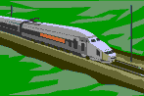 |  | 900 км/ч

Проверьте по эталону.

10 км/ч
4 км/ч
90 км/ч
60 км/ч
900 км/ч

Во второй необходимо подобрать к условию задачи вопрос, схему и решение.
Прочитайте условие задач. Подберите к каждому условию вопрос, схематический чертёж, и решение задачи. Составьте задачи.
Условия: | Вопросы: | Схемы: | Решения:
1.Мотоциклист ехал 4  часа со скоростью 80 км/ч. | С какой скоростью  он бежал? | 5 км/ч  t = ? ч  15 км | 6000 : 4 = 1500 (м/мин)  Ответ: 1500 м/мин.
2.Пешеход  идёт со  скоростью 5 км/ч? | Какое расстояние  он проехал? | ? м/мин  6000 м | 80 х 4 = 320 (км)  Ответ: 320 км
3.Гепард пробежал  6000 м за  4 минуты. | За какое время  пешеход пройдёт 15 км? | 80 км/ч  ? км | 15 : 5 = 3(ч)  Ответ: 3часа
Проверьте по эталону.
Условия: | Вопросы: | Схемы: | Решения:
1.Мотоциклист ехал 4  часа со скоростью 80 км/ч. | 3.С какой скоростью  он бежал? | 2. 5 км/ч  t = ? ч  15 км | 3.6000 : 4 = 1500 (м/мин)  Ответ: 1500 м/мин.
2.Пешеход  идёт со  скоростью 5 км/ч? | 1.Какое расстояние  он проехал? | 3.  ? м/мин  6000 м | 1.80 х 4 = 320 (км)  Ответ: 320 км
3.Гепард пробежал  6000 м за  4 минуты. | 2.За какое время  пешеход пройдёт 15 км? | 1. 80 км/ч  ? км | 2.15 : 5 = 3(ч)  Ответ: 3часа

Необходимое оснащение:
- Будильник (часы).
- Шапочки (для капитана, для таймкипера, для секретаря).
- Ножницы.
- Клей.
Необходимые дидактические материалы:
- инструкция для работы на станции Проект.
- таблица с объектами движения и их скоростью;
- таблица с перепутанными данными;
- индивидуальный лист продвижения (Приложение 2).
ГРУППА 2. Онлайн – Проект – Учитель
ГРУППА 2. Станция Онлайн
Около каждого компьютера лежит инструкция по работе на данной станции
(см. Приложение 3)
Выполнение заданий в «Яндекс учебнике».
Математика – Текстовые задачи – Задачи на движение
– Допиши правило и реши задачу (1, 2, 3 карточка)
- Выбери верное утверждение (4 карточка)
Заполняют индивидуальные листы продвижения
Необходимое оснащение:
- Ноутбуки (планшеты) с выходом в Интернет)
Необходимые дидактические материалы:
- инструкции для работы на станции Онлайн;
- логин и пароль от «Яндекс учебник».
- Индивидуальные листы продвижения. (Приложение 2).
ГРУППА 2. Станция Проект
На данной станции, учащимся предлагается работать согласно инструкции
(см. Приложение 4).
На данной станции, учащимся предлагается работать согласно инструкции
(см. Приложение 4).
Ученикам предлагается работать согласно инструкции. По окончании работы ученики должны получить заполненные таблицы.
В первой таблице нужно соотнести объект и скорость его передвижения.
Установи соответствие между объектом и скоростью.
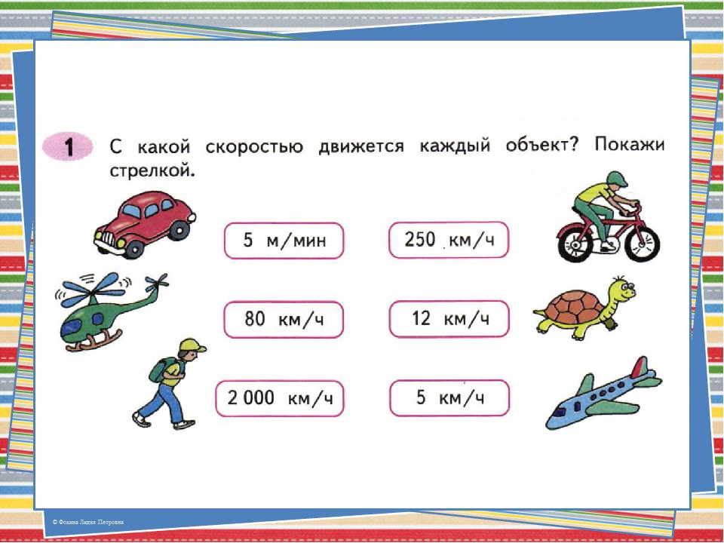

Проверьте по эталону.
Машина – 80 км/ч | Велосипедист – 12 км/ч
Вертолет – 250 км/ч | Черепаха – 5 м/мин
Пешеход – 5 км/ч | Самолет – 2000 км/ч
Во второй необходимо подобрать к условию задачи вопрос, схему и решение.
Прочитайте условие задач. Подберите к каждому условию вопрос, схематический чертёж, и решение задачи. Составьте задачи.

Условия: | Вопросы: | Схемы: | Решения:
Мотоциклист ехал 4  часа со скоростью 80 км/ч. | С какой скоростью  он бежал? | 5 км/ч  t = ? ч  15 км | 6000 : 4 = 1500 (м/мин)  Ответ: 1500 м/мин.
Пешеход  идёт со  скоростью 5 км/ч? | Какое расстояние  он проехал? | ? м/мин  6000 м | 80 х 4 = 320 (км)  Ответ: 320 км
Гепард пробежал  6000 м за  4 минуты. | За какое время  пешеход пройдёт 15 км? | 80 км/ч  ? км | 15 : 5 = 3(ч)  Ответ: 3часа

Проверьте по эталону.
Условия: | Вопросы: | Схемы: | Решения:
1.Мотоциклист ехал 4  часа со скоростью 80 км/ч. | 3.С какой скоростью  он бежал? | 2. 5 км/ч  t = ? ч  15 км | 3.6000 : 4 = 1500 (м/мин)  Ответ: 1500 м/мин.
2.Пешеход  идёт со  скоростью 5 км/ч? | 1.Какое расстояние  он проехал? | 3.  ? м/мин  6000 м | 1.80 х 4 = 320 (км)  Ответ: 320 км
3.Гепард пробежал  6000 м за  4 минуты. | 2.За какое время  пешеход пройдёт 15 км? | 1. 80 км/ч  ? км | 2.15 : 5 = 3(ч)  Ответ: 3часа
Необходимое оснащение:
- Будильник (часы).
- Шапочки (для капитана, для таймкипера, для секретаря).
- Ножницы.
- Клей.
Необходимые дидактические материалы:
- инструкция для работы на станции Проект.
- таблица с объектами движения и их скоростью;
- таблица с перепутанными данными;
- индивидуальный лист продвижения (Приложение 2).
ГРУППА 2. Станция Учитель
- Просмотреть видео по ссылке:
https://www.youtube.com/watch?v=kY0O8bstp6g&t=65s
- О каких величинах шла речь в видеоролике?
- С какими понятиями мы сегодня будем работать?
- Как вы поняли, что такое скорость?
1. Как найти скорость?
Решите задачу:
Лыжник прошёл дистанцию 24 км за три часа. С какой скоростью он шёл
- Как связаны между собой скорость, время, расстояние?
2. Как найти время?
Решите задачу:
Скорость звука в воздухе 330 м/с. Через какое время мы услышим звук выстрела, произведённого на расстоянии 990 м?

3. Как найти расстояние?

Решите задачу:
Самолёт летел 4 часа со скоростью
600 км/ч. Какое расстояние он пролетит?

- В математике принято обозначать скорость - буквой v, время - буквой t, расстояние - буквой s.
- Используя эти обозначения, запишите формулы нахождения скорости, времени и расстояния.
Проверьте по эталону.
1. Как найти скорость?
24 : 3 =8 (км/ч)
2. Как найти время?
990 : 330 = 3 (с.)
3. Как найти расстояние?
600 * 4 = 2400 (км)
- В математике принято обозначать скорость - буквой v, время - буквой t, расстояние - буквой s.
- Используя эти обозначения, запишите формулы нахождения скорости, времени и расстояния.
Эталон.
v=s : t s = v * t t = s : v
- Заполните индивидуальный лист продвижения
Необходимое оснащение:
-учебник;
- рабочие тетради
- индивидуальный лист продвижения. (Приложение 2).
Необходимые дидактические материалы:
- карточки с буквенным обозначением величин S V t;
- карточки с задачами;
ГРУППА 3. Проект – Учитель - Онлайн
ГРУППА 3. Станция Проект
На данной станции, учащимся предлагается работать согласно инструкции (см. Приложение 4).

- Распределите обязанности в своей группе:
- Выберите капитана, секретаря, хранителя времени.
- Наденьте шапочки в соответствии с ролью.
- Выполните задание:
Хранитель времени засекает 1 минуту. За это время каждый должен посчитать, сколько раз он присядет и записать количество приседаний в свою карточку.
Я присел за 1 минуту _________ раз. Я приседал со скоростью _______приседаний в минуту.
Хранитель времени засекает 1 минуту. За это время каждый списывает текст с карточки. Посчитайте, сколько слов вы успели списать за это время.
Я списал за 1 минуту _________ слов. Я писал со скоростью _______слов в минуту.
- Прочитайте текст:
Легковая машина прошла 160 км за 2 часа. В течение каждого часа она проходила одинаковое расстояние. Сколько километров проходила машина за 1 час?
Решите задачу.
Эталон.
160 : 2 = 80 (км/ч)
Ответ: 80 км/ч километров проходила машина за 1 час
- Если у вас осталось время, заполните таблицу недостающими данными:
Объект | Скорость | Время | Расстояние
 | 6 км/ч | ? | 18 км
 | ? | 10 с | 80 000 км
 | 5 м/мин | 5 мин | ?
Эталон.
Объект | Скорость | Время | Расстояние
 | 6 км/ч | 3 ч | 18 км
 | 8000 км/с | 10 с | 80 000 км
 | 5 м/мин | 5 мин | 25 м
Заполнить индивидуальный лист продвижения
Необходимое оснащение:
- индивидуальный лист продвижения (Приложение 2).
Необходимые дидактические материалы:
- таблица с объектами движения и их скоростью;
- карточки с недостающими данными;
- карточка с условием задачи.
- Инструкция по работе на станции.
ГРУППА 3. Станция Учитель
- Просмотреть видео по ссылке:
https://www.youtube.com/watch?v=kY0O8bstp6g&t=65s
- О каких величинах шла речь в видеоролике?
- Что такое скорость? В каких единицах она измеряется?
- Как найти скорость, время и расстояние?
- В математике принято обозначать скорость - буквой V, время - буквой t, расстояние - буквой S.
- Используя эти обозначения, запишите формулы нахождения скорости, времени и расстояния.
Эталон.
v=s : t s = v * t t = s : v
- Прочитайте задачи. Подберите к каждой задаче схематический чертёж. Установи соответствие между номером задачи и буквой схемы.
Задачи:
- Мотоциклист ехал 4 часа со скоростью 80 км/ч. Какое расстояние он проехал?

- Пешеход идёт со скоростью 5 км/ч? За какое время пешеход пройдёт 15 км?

- Гепард пробежал 6000 м за 4 минуты. С какой скоростью он бежал?

Схема А:
5 км/ч
t = ? ч

15 км
Схема Б:
? м/мин

6000 м
Схема В:
80 км/ч

? км
Задача 1 ___________ ; Задача 2____________ ; Задача 3________.
Эталон.
Задача 1 _В_ ; Задача 2___А_ ; Задача 3__Б__.

- Заполните индивидуальные листы продвижения.
Необходимое оснащение:
- Ручки, карандаши, ножницы.
Необходимые дидактические материалы:
- Карточки с буквенным обозначением величин S V t ;
- Карточки с задачами и схемами
- Эталон
- Индивидуальный лист продвижения. (Приложение 2).
ГРУППА 3. Станция Онлайн
Около каждого компьютера лежит инструкция по работе на данной станции
(см. Приложение 3)
- Просмотреть видео по ссылке:
https://www.youtube.com/
Выполнение заданий в «Яндекс учебнике».
Математика – Задачи на движение. Простые задачи (различные случаи
Задание 20. Карточка 1, 3.
Необходимое оснащение:
- Ноутбуки с выходом в Интернет
Необходимые дидактические материалы:
- инструкции для работы на станции Онлайн;
- логин и пароль от «Яндекс учебник».
- Индивидуальный лист продвижения. (Приложение 2).
ЗАВЕРШЕНИЕ УРОКА
По окончанию работы на станциях учитель организует опрос всех учеников
по основным изученным понятиям. Предлагает детям задать одноклассникам два вопроса по теме урока, которые начинаются со слов: что и как? Выявляет эмоциональное отношение к изученному материалу, даёт возможность детям сформулировать, в чем заключались их личные трудности.
- Всем ли было легко? Как вы думаете почему?
- Какие трудности испытывали? Почему? Что нужно сделать, чтобы на следующем уроке эти трудности не возникали?
Далее группы представляют свои творческие работы.
- Оцените свои достижения за урок, приклеив в тетрадь кружок.
Зеленый – все понятно.
Желтый - есть вопросы, по данной теме.
Красный – тема не понятна.

Приложение 1.
Лист продвижения группы
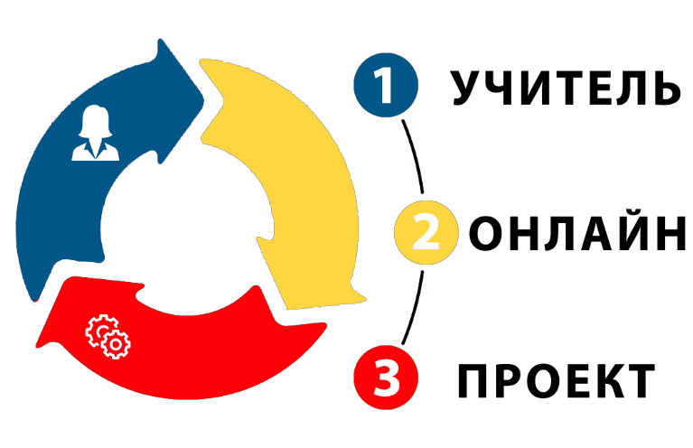
- группа

- группа
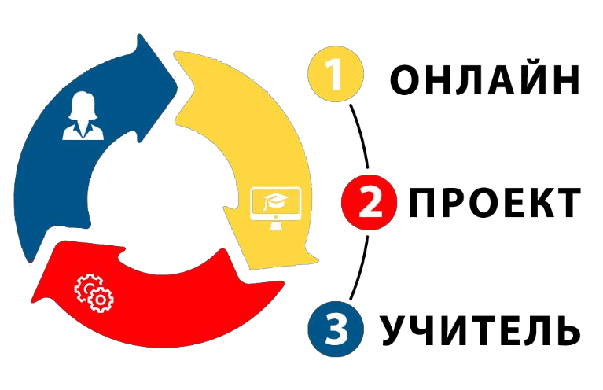
- группа
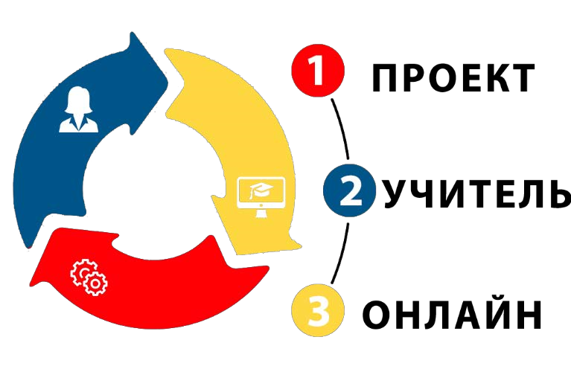

Приложение 2
Индивидуальный лист продвижения и достижений

группа Ф.И.________________________________
Маршрут «Учитель- онлайн - проект» | Задание | Отметка о выполнении (поставь + или -)
1.Станция  «Учитель» | 1.Прочитать задание на карточке.  - Используя буквенные обозначения, запишите формулы нахождения скорости, времени и расстояния  - Заполни таблицу недостающими данными  2. Проверка по эталону.  3.Оцени себя по критериям.  Правильно записали все формулы –3б.  За каждую задачу – 1 б. | Правильно записал все формулы.  Баллы:  Правильно решил задачи.  Баллы:
2.Станция  «Онлайн» | 1. Зайди на «Яндекс. Учебник» под своим логином, введи пароль.  2.Выполни:1, 3 карточки обязательно.  Не забудь выйти со своей странички.  Оцени себя по критериям.  За каждую выполненную карточку – 1 б. | 1 карт. 3 карт.  Баллы:
3.Станция  «Проект» | Задание.  В первой таблице нужно соотнести объект и скорость его передвижения.  Во второй таблице необходимо подобрать к условию задачи вопрос, схему и решение.  Проверка по эталону.  Оцени себя  За каждую составленную задачу -1 б | Баллы:
 | Всего баллов
Продолжите фразу
Скорость это -
Чтобы найти скорость, надо __________________________________________________
Чтобы найти расстояние, надо__________________________________________________
Чтобы найти время, надо_______________________________________________________
От 16 – 15 б. – «5»
От 14 – 12 б. – «4»
От 11 – 9 б. – «3»

Индивидуальный лист продвижения и достижений

группа Ф.И.________________________________
Маршрут «Онлайн-проект-учитель» | Задание | Отметка о выполнении (поставь + или -)
1.Станция  «Онлайн» | 1.Прочитай инструкцию.  2. Выполни задания в «Яндекс учебнике».  Математика  – Текстовые задачи – Задачи на движение  – Допиши правило и реши задачу (1, 2, 3 карточка)  - Выбери верное утверждение (4 карточка)  Проверка по эталону.  Не забудь выйти со своей странички.  Оцени себя по критериям.  За каждую выполненную карточку – 1 б. | 1 карт. 2 карт. 3 карт. 4 карт  Баллы -
2.Станция «Проект» | Задание.  В первой таблице нужно соотнести объект и скорость его передвижения.  Во второй таблице необходимо подобрать к условию задачи вопрос, схему и решение.  Проверка по эталону.  Оцени себя  За каждую составленную задачу -1 б | Баллы:
3.Станция  «Учитель» | 1.Прочитать задание на карточке.  - Решить три задачи.  - Составить формулы.  2. Проверка по эталону.  3.Оцени себя по критериям.  Проверка по эталону.  За каждую задачу – 1 б.  Правильно записали все формулы –3б. | Баллы:
 | Всего баллов
Продолжите фразу
Скорость это -
Чтобы найти скорость, надо __________________________________________________
Чтобы найти расстояние, надо__________________________________________________
Чтобы найти время, надо_______________________________________________________
От 18 – 17 б. – «5»
От 16 – 14 б. – «4»
От 13 – 10 б. – «3»
Индивидуальный лист продвижения и достижений

группа Ф.И.________________________________
Маршрут «Проект – учитель - онлайн» | Задание | Отметка о выполнении (поставь + или -)
1.Станция  «Проект» | 1.Прочитать инструкцию.  2.Практическая работа.  3.Сравнить по эталону.  Проверка по эталону.  Оцени себя по критериям:  -Правильно выполнил и записал - 2 б  -Решил задачу – 1 б.  - Заполнили таблицу, за каждую задачу-1б. | Баллы:
2.Станция  «Учитель» | 1.Прочитать задание на карточке.  - Используя буквенные обозначения, запишите формулы.  Прочитайте задачи. Установи соответствие между номером задачи и буквой схемы.  2. Проверка по эталону.  3.Оцени себя по критериям.  Проверка по эталону.  За каждый верный ответ– 1 б.  Правильно записали все формулы-3б. | Баллы-
3.Станция  «Онлайн» | 1.Прочитай инструкцию.  2.Выполнение заданий в «Яндекс учебнике».  Математика – Задачи на движение. Простые задачи (различные случаи  Задание 20. Карточка 1, 3.  Выполняй задания по порядку, не спеши. Не забудь выйти со своей странички.  Оцени себя по критериям.  За каждую выполненную карточку – 1 б. | 1 карт. 3 карт.  Баллы:
 | Всего баллов
Продолжите фразу
Скорость это -
Чтобы найти скорость, надо __________________________________________________
Чтобы найти расстояние, надо__________________________________________________
Чтобы найти время, надо_____________________________________________________
От 12 б. – «5»
От 11 – 10 б. – «4»
От 9 – 8 б. – «3»
Приложение 3.
Инструкция для работы на станции Онлайн
ВРЕМЯ РАБОТЫ НА СТАНЦИИ – 10 МИНУТ
Компьютер включен.
- Войдите на сайт 123.ya.ru
- Укажите «Логин» (ваш Логин указан на вашей карточке)
- Укажите «Код» (ваш Код указан на вашей карточке)
- Далее нажмите «Войти как ученик»
- Выбрать предмет «математика»
- Выбрать «Занятия»
- Приступай к выполнению заданий, начиная с первого.

Приложение 4.
Инструкция для работы на станции Проект
ВРЕМЯ РАБОТЫ НА СТАНЦИИ – 10 МИНУТ
- Работа в группе. Выберите капитана своей группы.
2. Как только капитан выбран, он должен надеть на голову отличительный знак – кепку капитана! (Кепка лежит на столе.) Капитан организует работу всей группы.
3. Выберите в группе – таймкипера (он будет следить за временем; для этого у вас есть будильник или можно воспользоваться сотовым телефоном).
4. Выберите секретаря, который будет отвечать за написание работы.
5. Как только роли распределены, таймкипер и секретарь должны надеть на голову отличительные знаки! (Кепки лежат на столе.)
6. Приступайте к работе – за 10 минут вам нужно выполнить задани

Например, тест, опрос, выполнение задания, создание продукта (результат проекта), портфолио, самостоятельная/контрольная работа,
Опишите конкретные критерии/показатели/индикаторы, которые используются при оценке достижения запланированных результатов. Например, если инструмент проверки – тест, то в данном разделе вам необходимо включить сам тест со всеми вопросами и вариантами ответов на них, обозначить правильные ответы и вес каждого правильного ответа. Другой пример – результатом обучения у вас будет публичное выступление. Следовательно, в данном разделе вам необходимо привести критерии оценки публичного выступления и шкалу перевода баллов в отметку.

